附：新生学籍电子注册信息查询操作流程

一、操作方法：
1、进入“中国高等教育学生信息网（学信网）”，http://www.chsi.com.cn。
2、点击“学籍查询”或“学信档案”学信档案， 弹出用户登录界面。如下图：
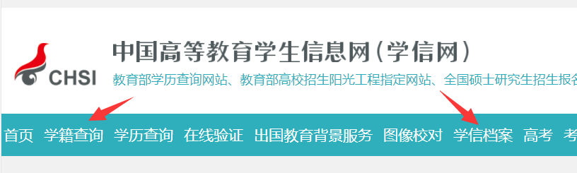
3、登录学信档案（已经注册的用户）或者“注册学信网账号”（未注册的用户），查询自己的相关信息，如下图：
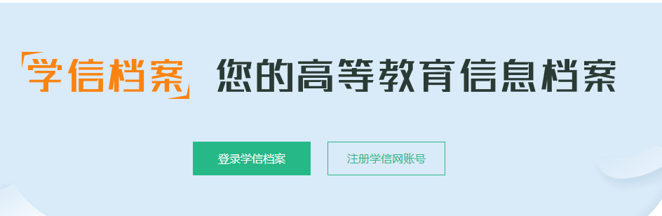
4、填写完整的注册信息，完成学信网账号注册，如下图：
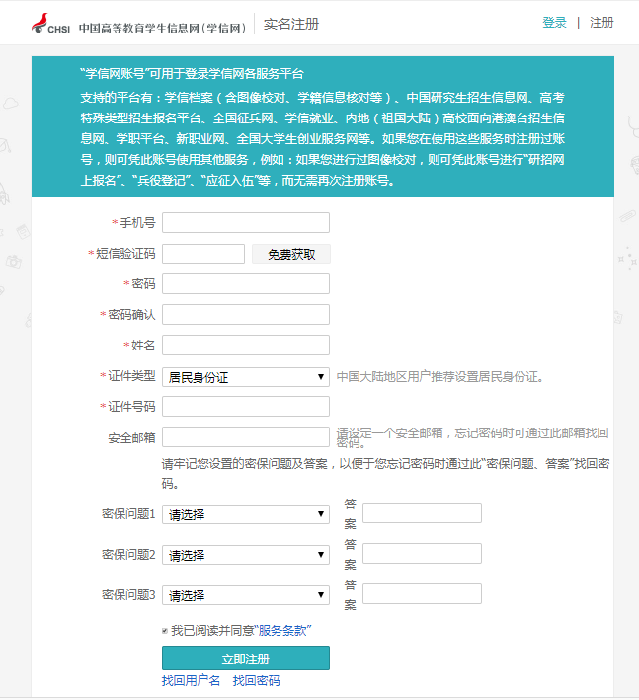

4.1如果提示“证件号码已注册”，请勾选证件号码填写栏下面的 第一项“我要重新注册”，再次提交，完成学信网账号注册，如下图

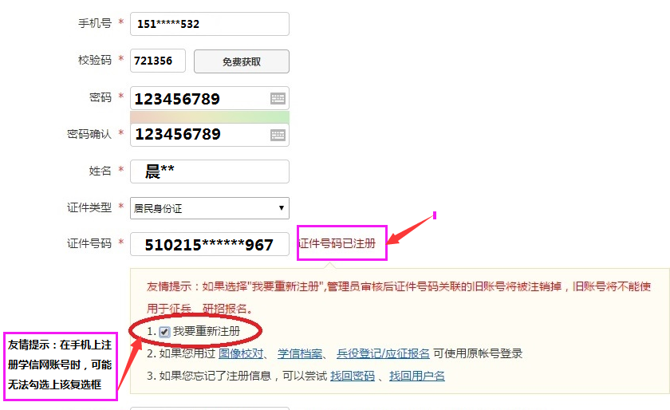

4.2账号注册成功，会提示“身份证号已被其他账号使用，登录后请根据提示办理身份证重复事宜”，点“立即登录”进行处理。

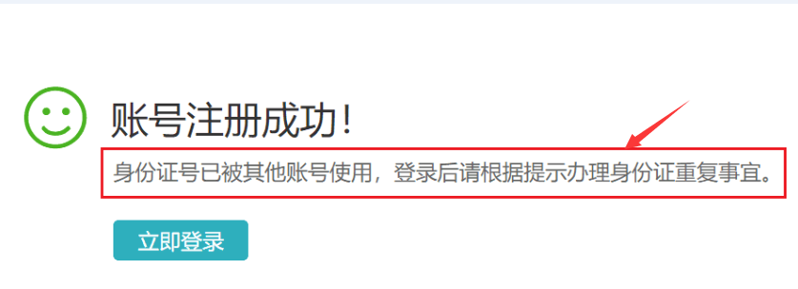

4.3点击“解决身份证号码重复的问题”

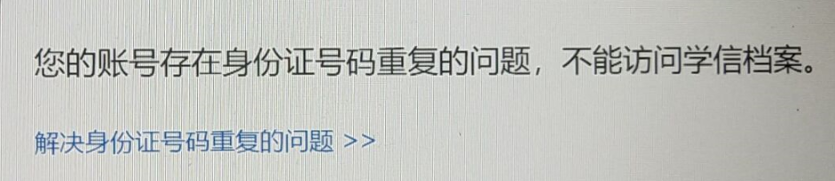

4.4请优先选择“途径3 提供学籍或学历信息”，在院校名称输入“西南大学”四个字，再填写好学号、入学年份等信息，点击“确定”，完成解决身份证号重复问题

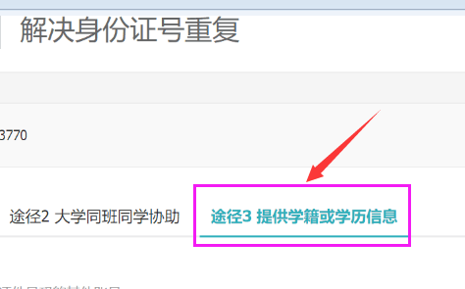

***途径3：在校生学籍信息验证
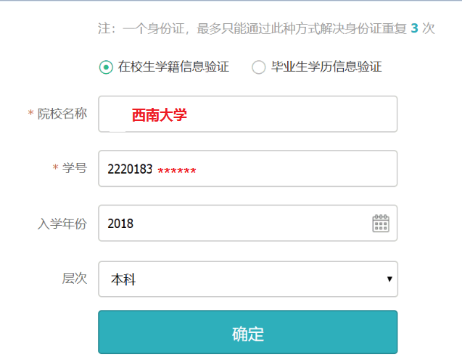

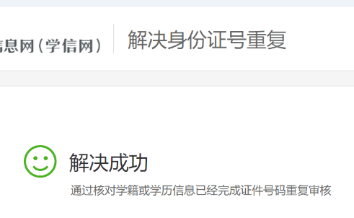
5、进行个人用户登录，如下图：
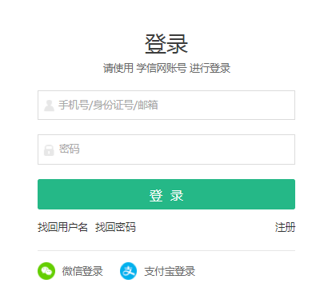

6、登录“学信档案”界面，点击“高等教育信息”的“查看”按钮，如下图：
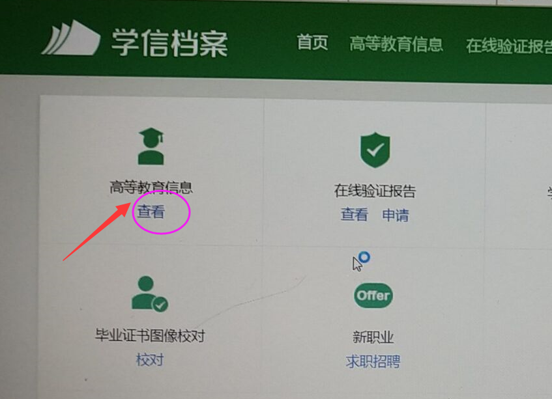
7、进入个人学籍档案，可以看到个人学籍信息，录取图片等。如下图：
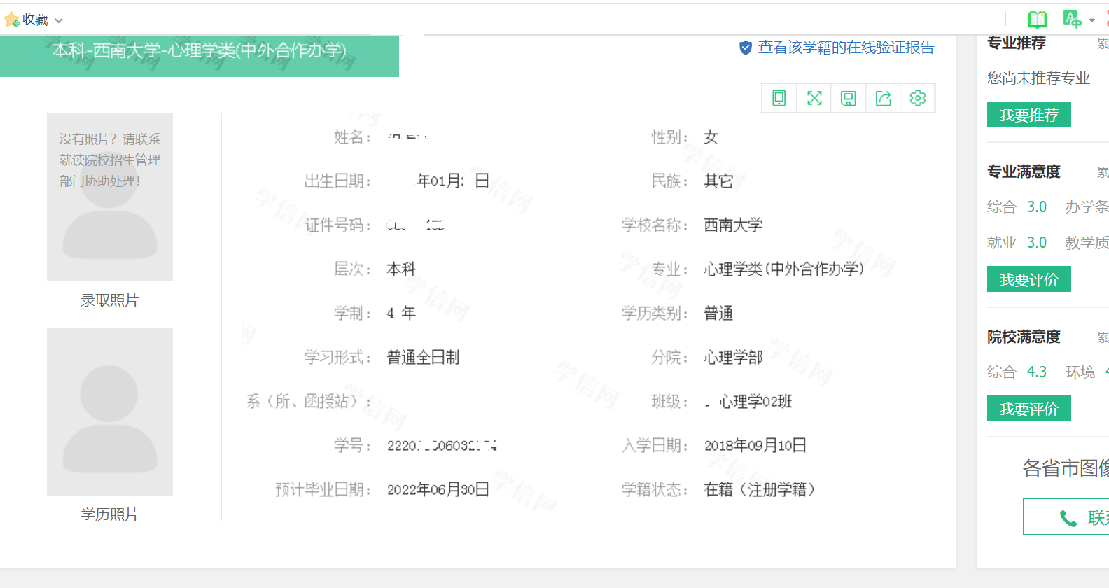
重要提示：请务必牢记自己的学信网用户名及密码，以方便今后学习和工作需要。
二、常见问题：
1、实名注册后可享受的服务
（1）免费查看学籍、学历信息
实名注册后即可免费查看本人的高等教育学籍、学历、考研等信息。
（2）免费申请、查看学籍学历在线验证报告
报告使用场景：求职招聘、派遣接收、升学(考研、专升本)、出国留学、干部任免、职称评定、信用评估等。
报告特点：多次免费验证、多重防伪、多次打印。
（3）查看或绑定学历认证与成绩验证报告
《中国高等教育学历认证报告》
《中国中等教育学历验证报告》
《中国高等学校学生成绩验证报告》
《普通高等学校招生全国统一考试成绩验证报告》
《中国中等学校学生成绩验证报告》
《普通高中学业水平考试（会考）成绩验证报告》

2、为什么要提供手机号
为了保证帐号安全，一些操作，如找回密码，用户可能需要输入我们发送到手机的校验码。实名注册时也可以使用手机校验码来绑定用户的身份。
3、为什么要提供真实的身份证号和姓名
我们使用您提供的身份证号和姓名与全国高等教育信息库进行核对，从而为您提供免费查询个人学籍和学历信息的服务。因此如果没有提供真实的身份证号和姓名，您将无法免费查询自己的学籍学历信息。
4、忘记密码怎么办？
点击找回密码 ，按提示进行操作。
5、忘记用户名怎么办？
点击找回用户名，按提示进行操作。
6、如何换一个用户名?
如果原来的用户名（常用邮箱）不再使用了，可以更换您的用户名。登录系统后，点击右上角的“帐户”链接，然后点击左侧的“修改用户名”链接。
7、姓名填错了怎么办？
登录系统后，点击右上角的“帐户”链接，然后点击左侧的“修改个人信息”链接。
8、身份证号码提示已被注册怎么办？
a.首先确认以前是否曾经注册过学信网帐号，请点击找回用户名来找回您的用户名，如果忘记密码，请点击找回密码。
b.如果以前确实没注册过学信网帐号，请将身份证扫描或者拍照（图片请存为JPG格式，大小1MB以内）（注：该方法时间较长，建议不采用这种方式），以邮件方式发送至kefu@chsi.com.cn，邮件主题中写明您的姓名，在邮件内容中写明需要修改的内容、联系电话以及用来接收回复的邮件地址（不填写将回复至发信地址），本网站核对无误后将在三个工作日内处理好后通过电话或邮件通知您。
照片要求：（需符合以下要求，否则不予审核通过）
1. 拍摄时，手持本人身份证，将持证的手臂和上半身整个拍进照片，脸部清晰且不能被遮挡；
2. 确保身份证上的所有信息清晰可见、完整（没有被遮挡或者被手指捏住）；
3. 照片内容要求真实有效，不得做任何修改；
4. 仅支持.jpg .jpeg .png .gif 的图片格式，图片大小不超过300K。
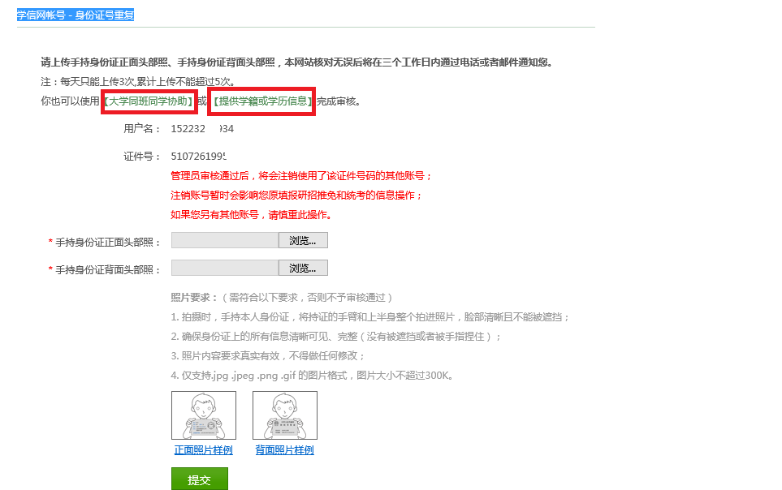
c. 你也可以使用【大学同班同学协助】或 【提供学籍或学历信息】完成审核。
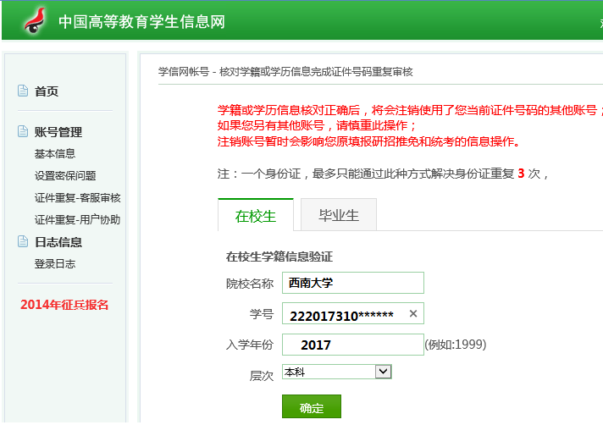
该方法只有3次机会
记住：只能填“西南大学”

9、学信中心联系方法
信息处、学信咨询服务有限公司：
通讯地址：北京市海淀区学院路37号北京航空航天大学6分箱
总机电话：010-82336088（中继线）
客户服务热线：010-82199588 010-82336088-202
客服传真：010-82338423
网站客服邮箱：kefu@chsi.com.cn 投诉邮箱：tousu@chsi.com.cn
学信网账号相关问题https://account.chsi.com.cn/account/help/zczh.jsp

